
會議名稱 | 108學年度第二學期親職教育講座-家長場  《以德為本-翻轉人生》
活動日期 | 109年2月16日(日) | 主持人 | 校長
活動對象 | 學生、家長 | 參加人數 | 110人
活動地點 | 國際會議廳 | 演講人 | 胡一鳳
活動項目簡述 | 透過活動舉辦，邀請本校友家長分享普中以德為本之教育方針、如何以品德教育為基引出孩子潛能，翻轉其人生。
活動效益 | 一、進進家長認同本校以德為本之教育理念。  二、增進家長建立學生多元溝通策略。
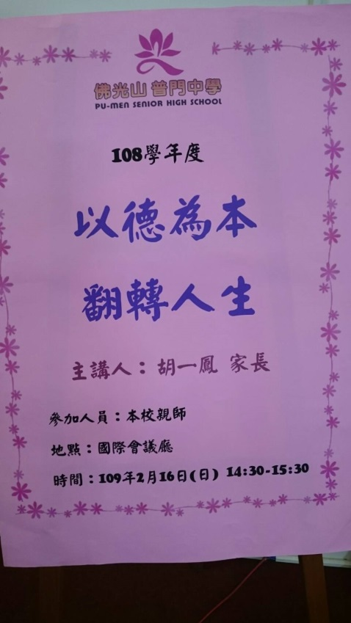

佛光山學校財團法人高雄市普門高級中學
108學年度第一學期親職教育《以德為本-翻轉人生》講座照片
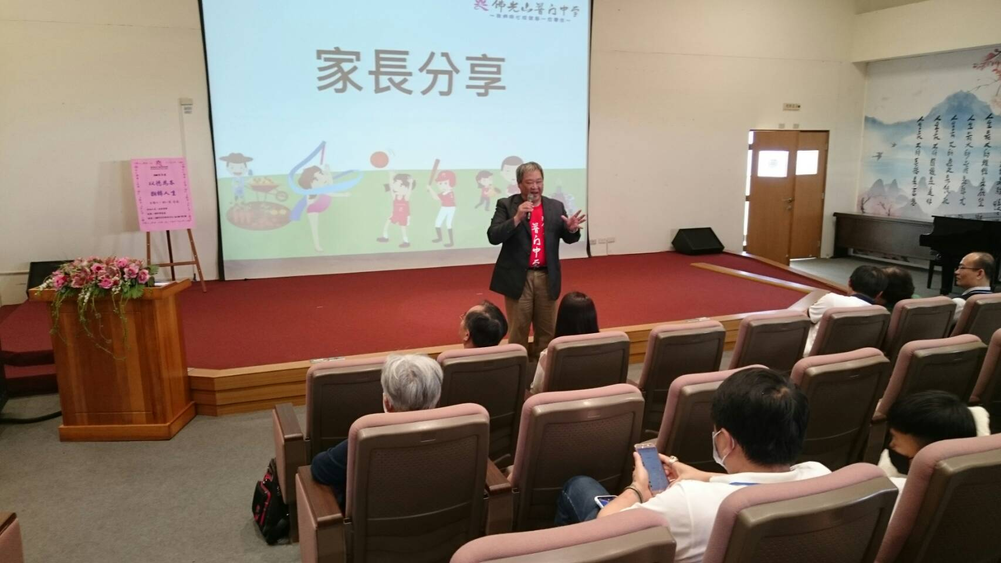

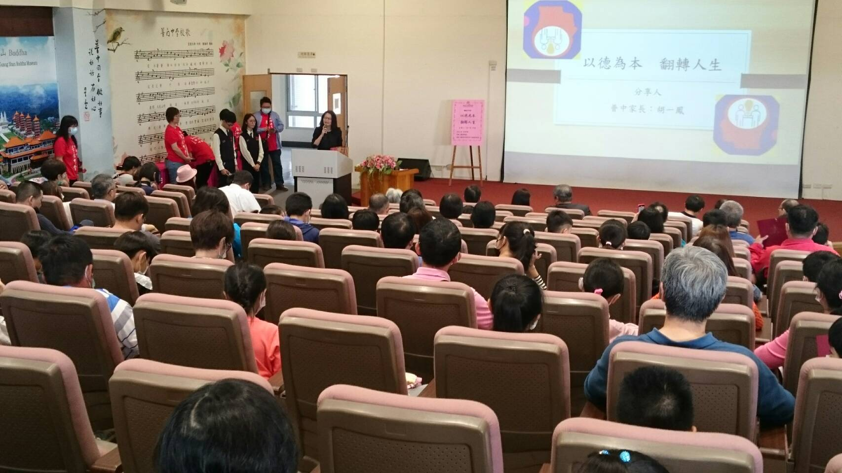
佛光山學校財團法人高雄市普門高級中學
108學年度第一學期親職教育《以德為本-翻轉人生》講座照片
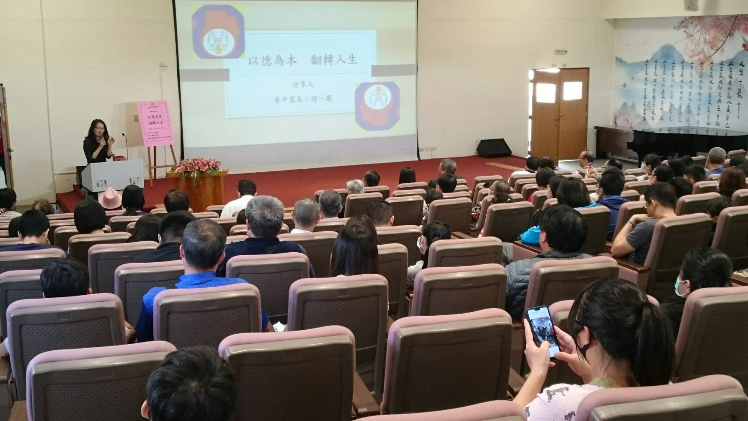

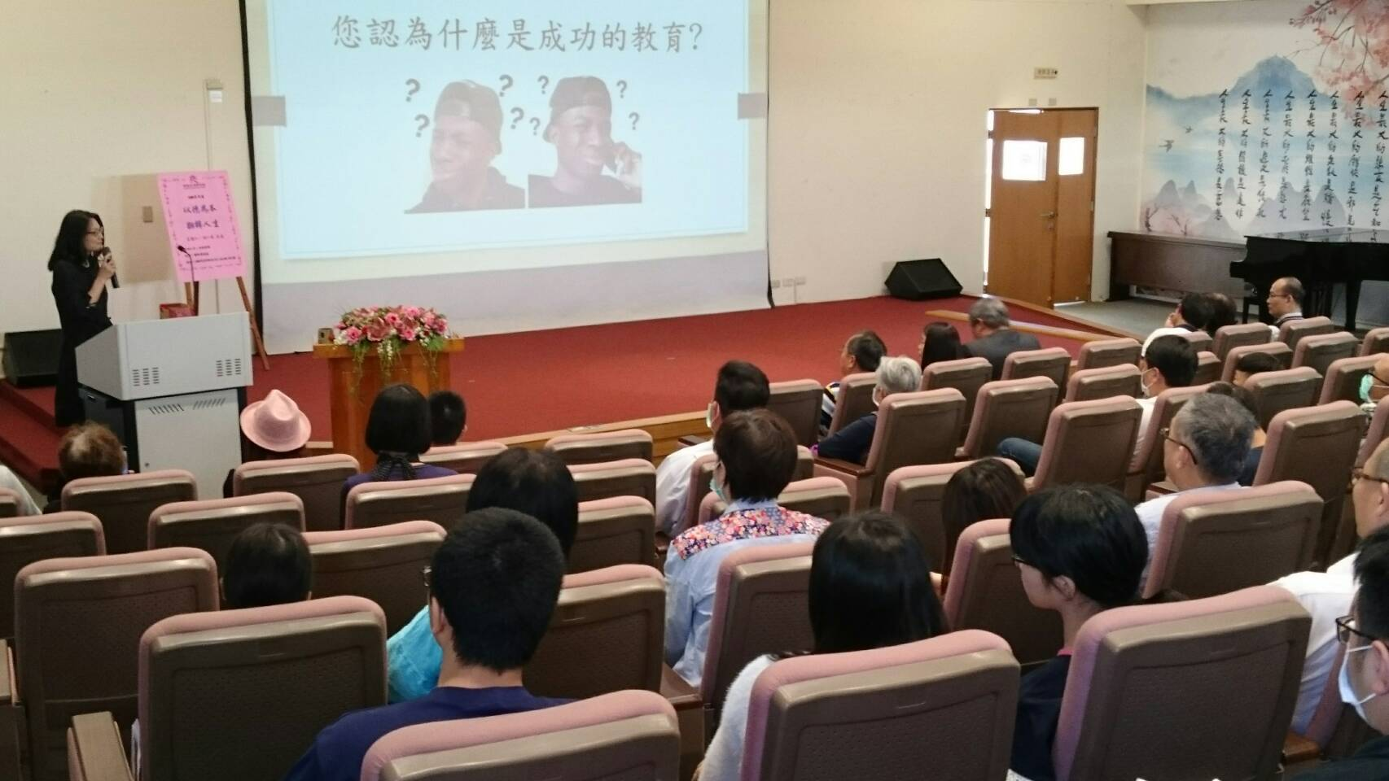
佛光山學校財團法人高雄市普門高級中學
108學年度第一學期親職教育《以德為本-翻轉人生》講座照片
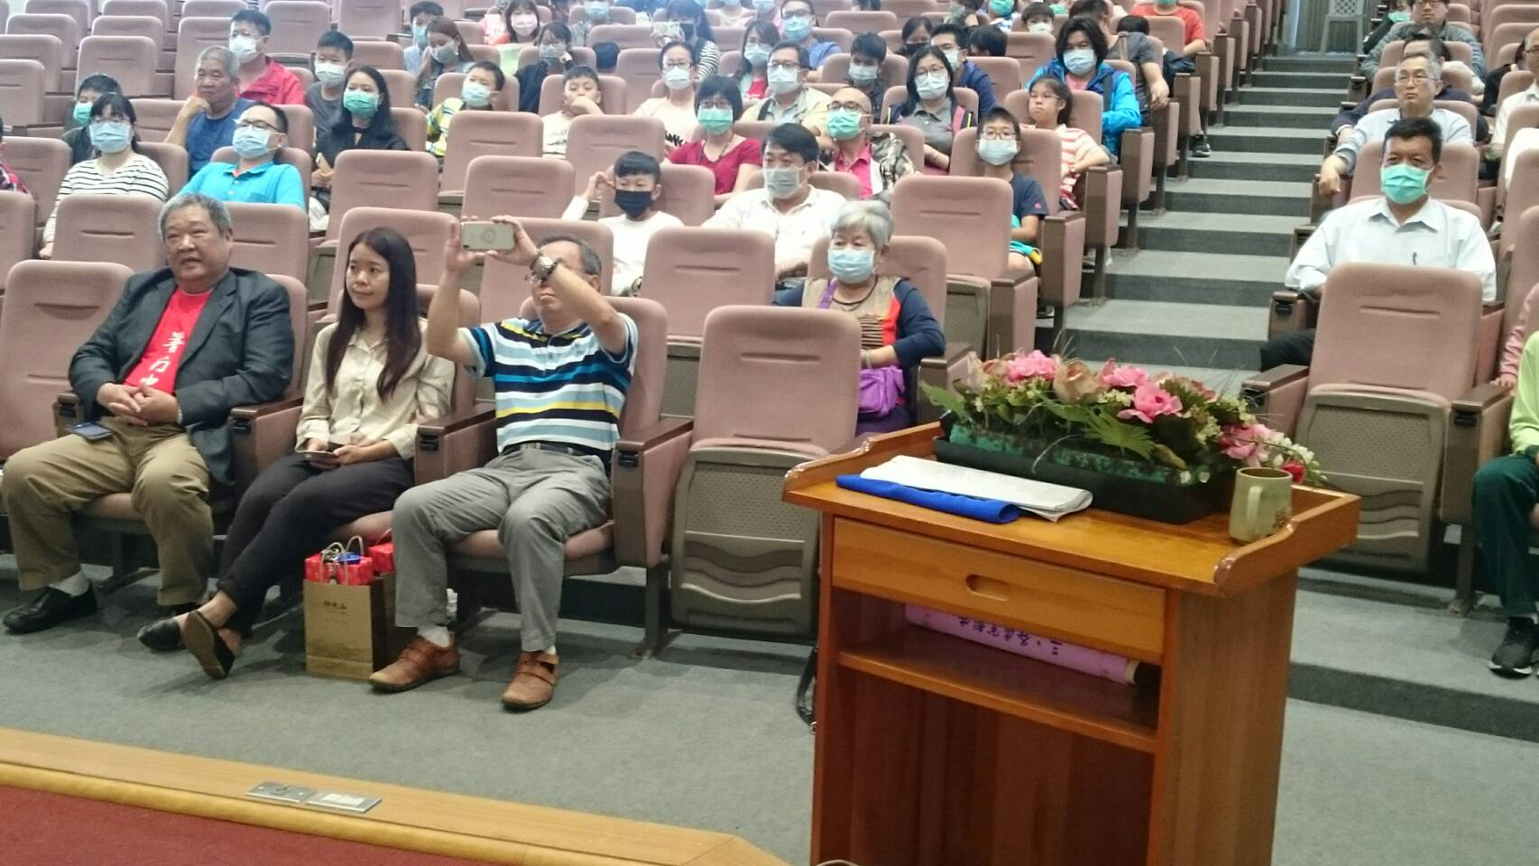

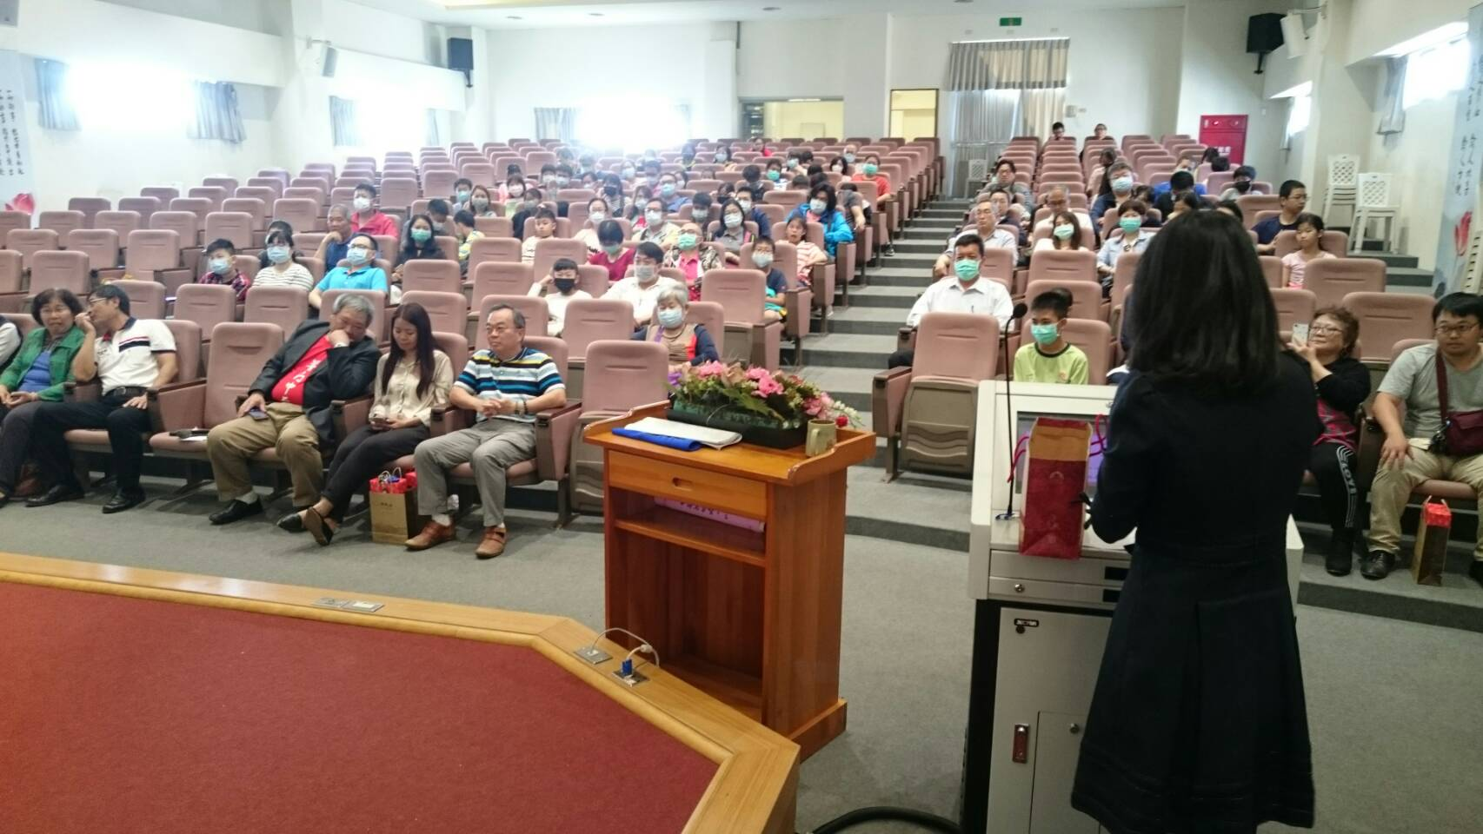
佛光山學校財團法人高雄市普門高級中學
108學年度第一學期親職教育《以德為本-翻轉人生》講座照片
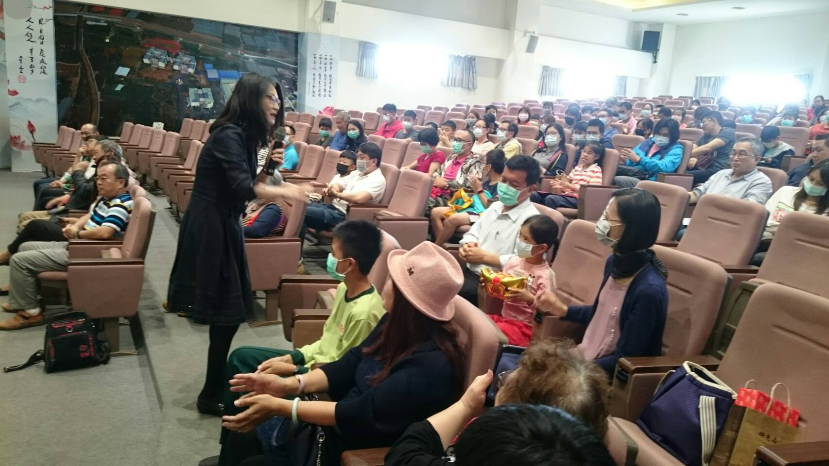

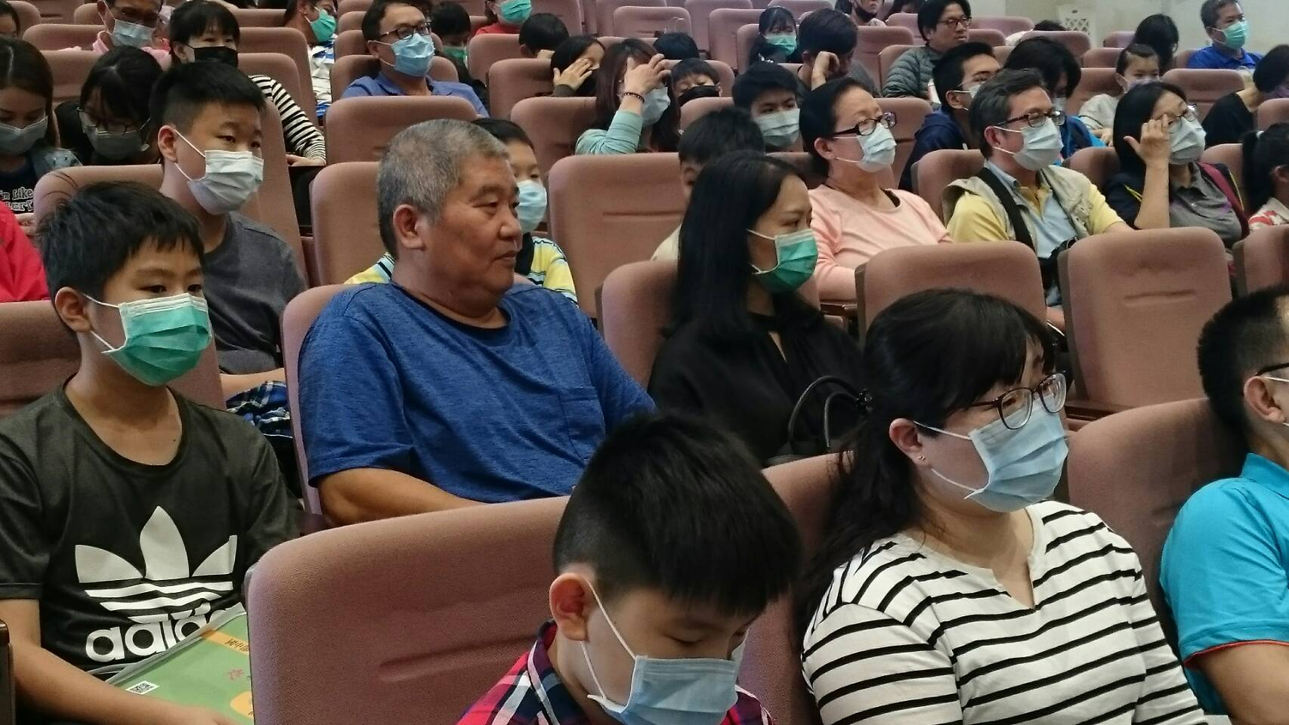

佛光山學校財團法人高雄市普門高級中學
108學年度第一學期親職教育《以德為本-翻轉人生》講座照片
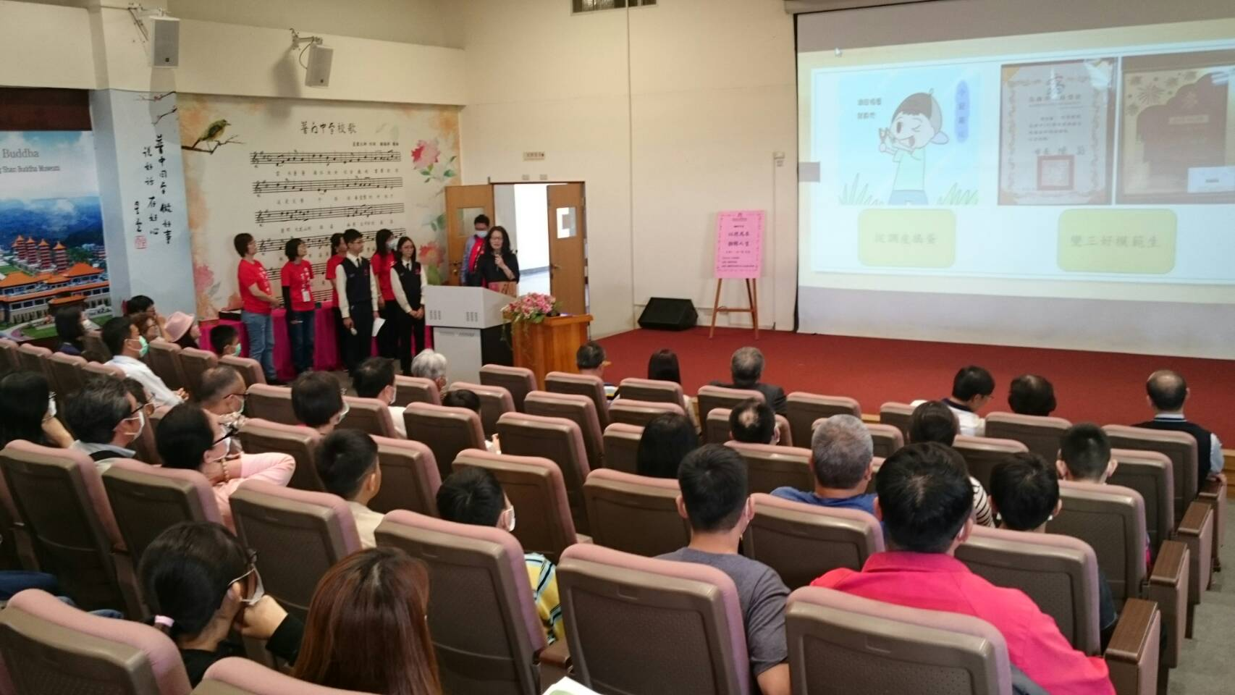

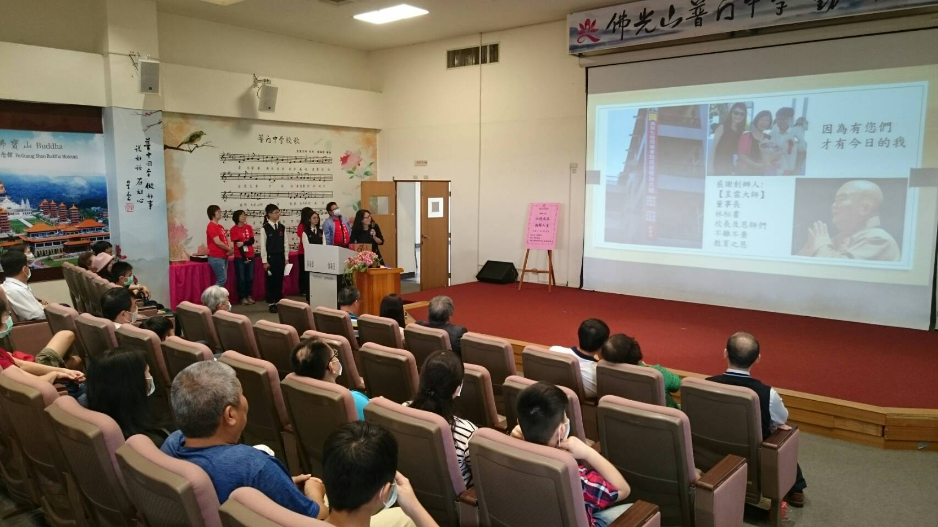

佛光山學校財團法人高雄市普門高級中學
108學年度第一學期親職教育《以德為本-翻轉人生》講座照片
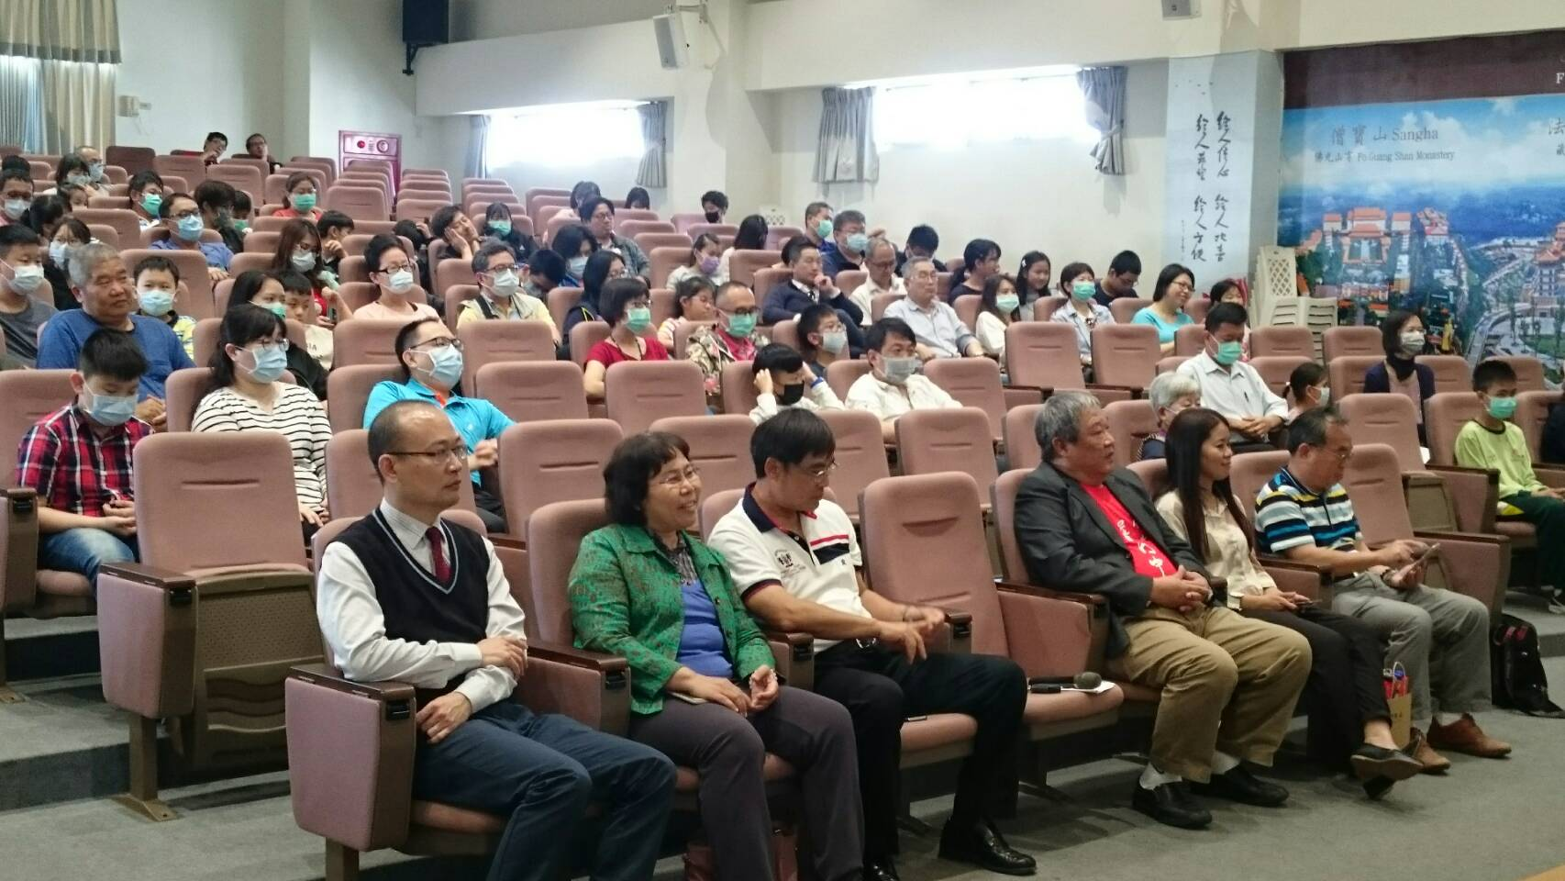

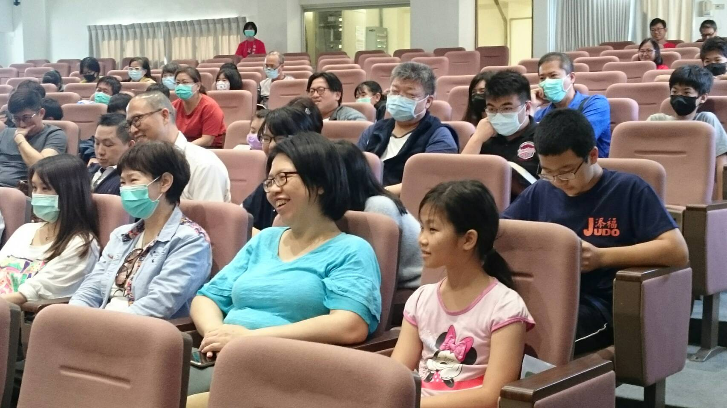

佛光山學校財團法人高雄市普門高級中學
108學年度第一學期親職教育《以德為本-翻轉人生》講座照片
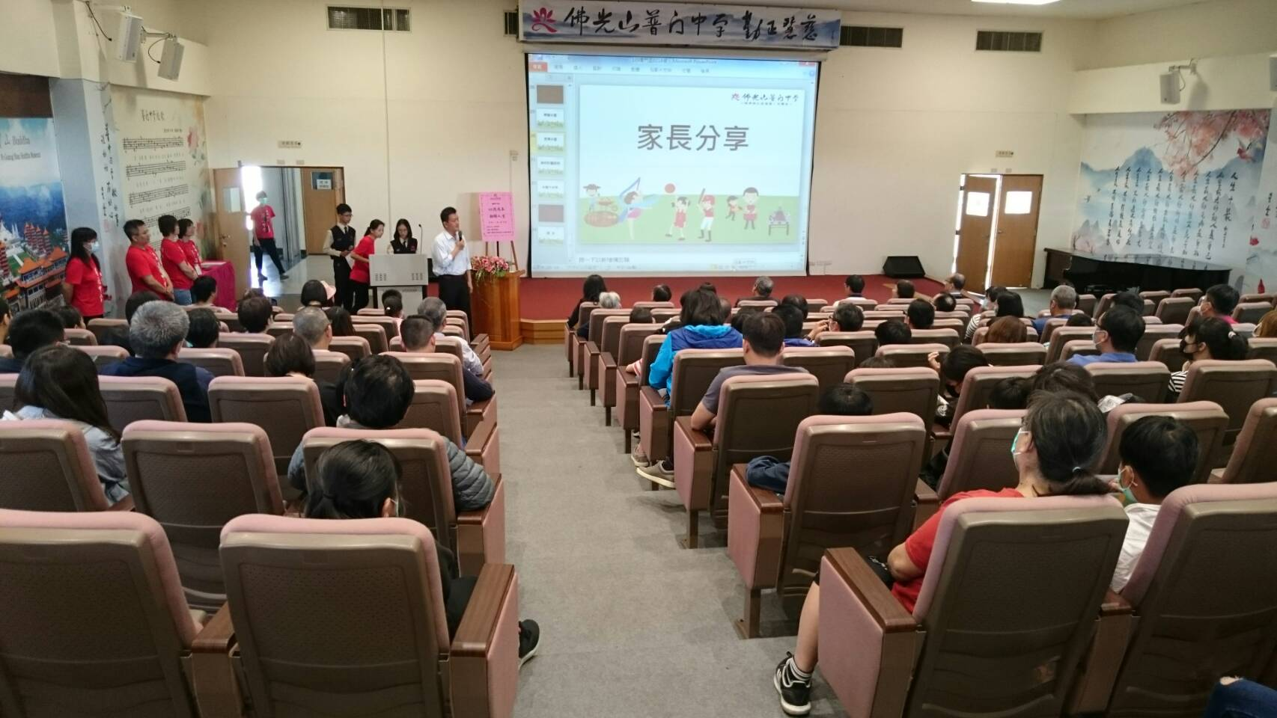

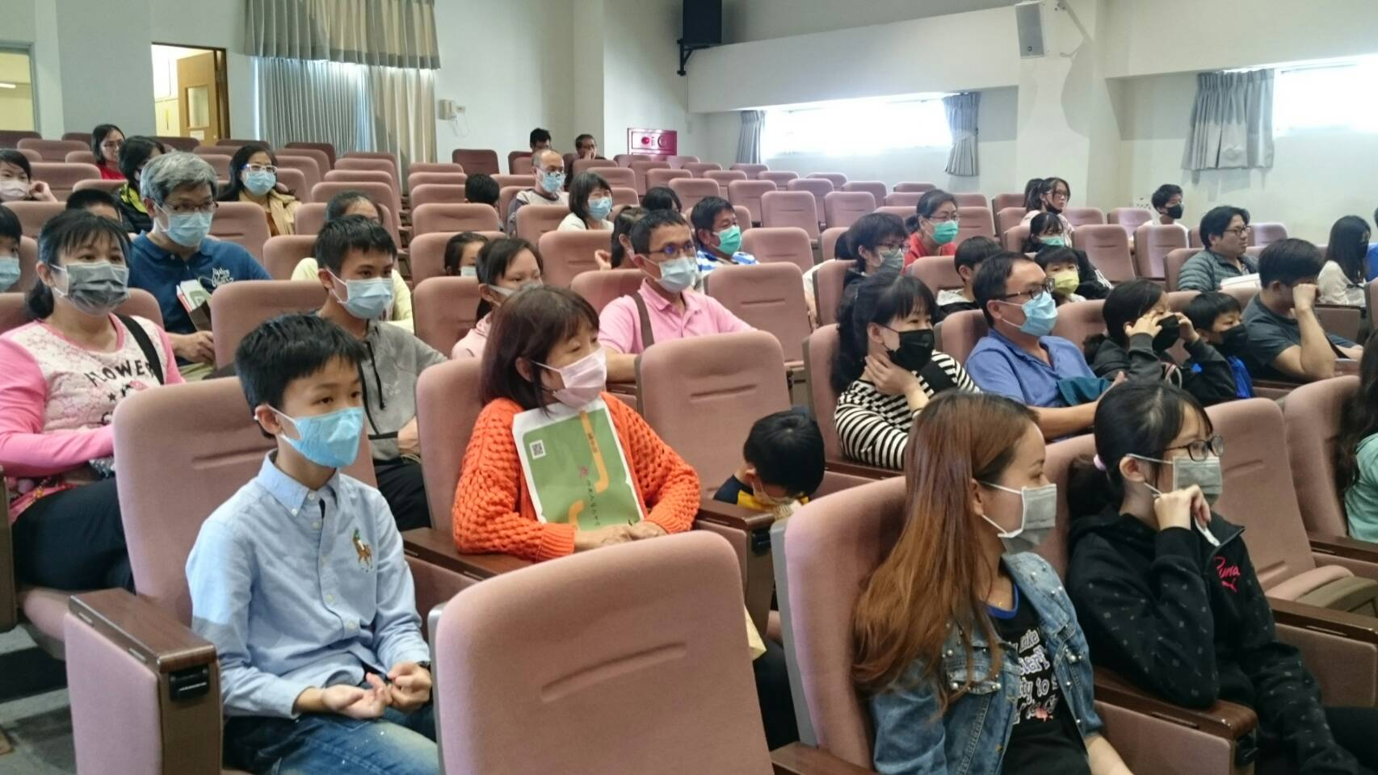

佛光山學校財團法人高雄市普門高級中學
108學年度第一學期親職教育《以德為本-翻轉人生》講座照片
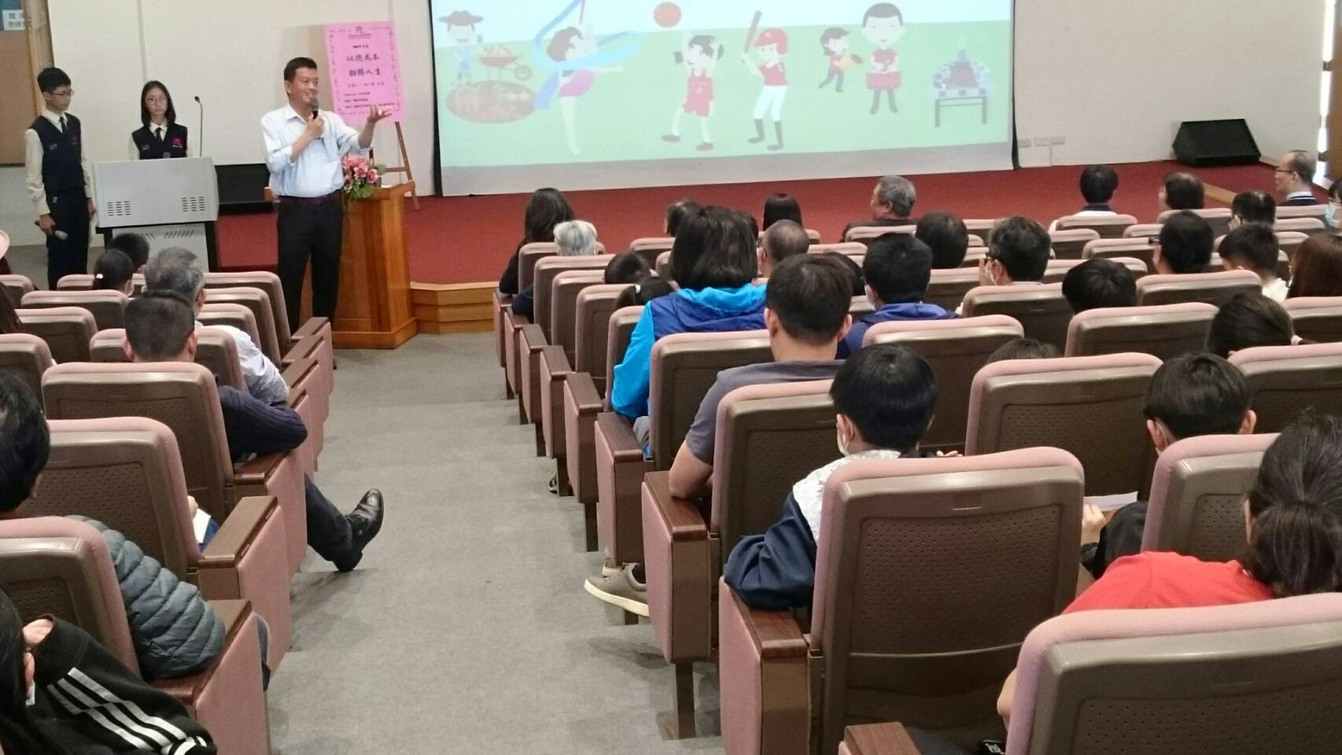

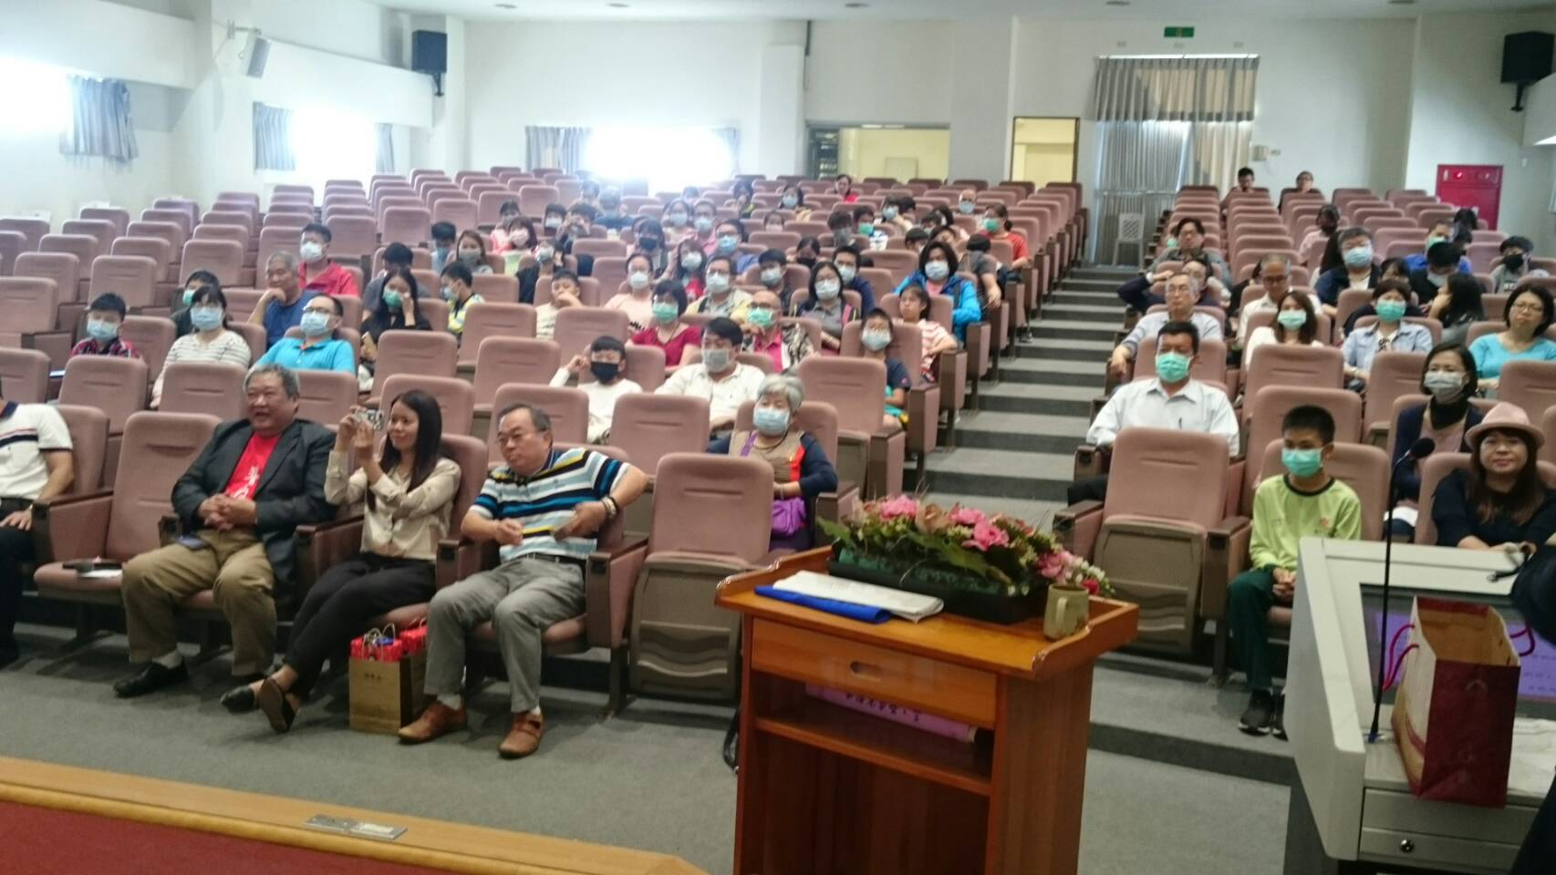

佛光山學校財團法人高雄市普門高級中學
108學年度第一學期親職教育《以德為本-翻轉人生》講座照片
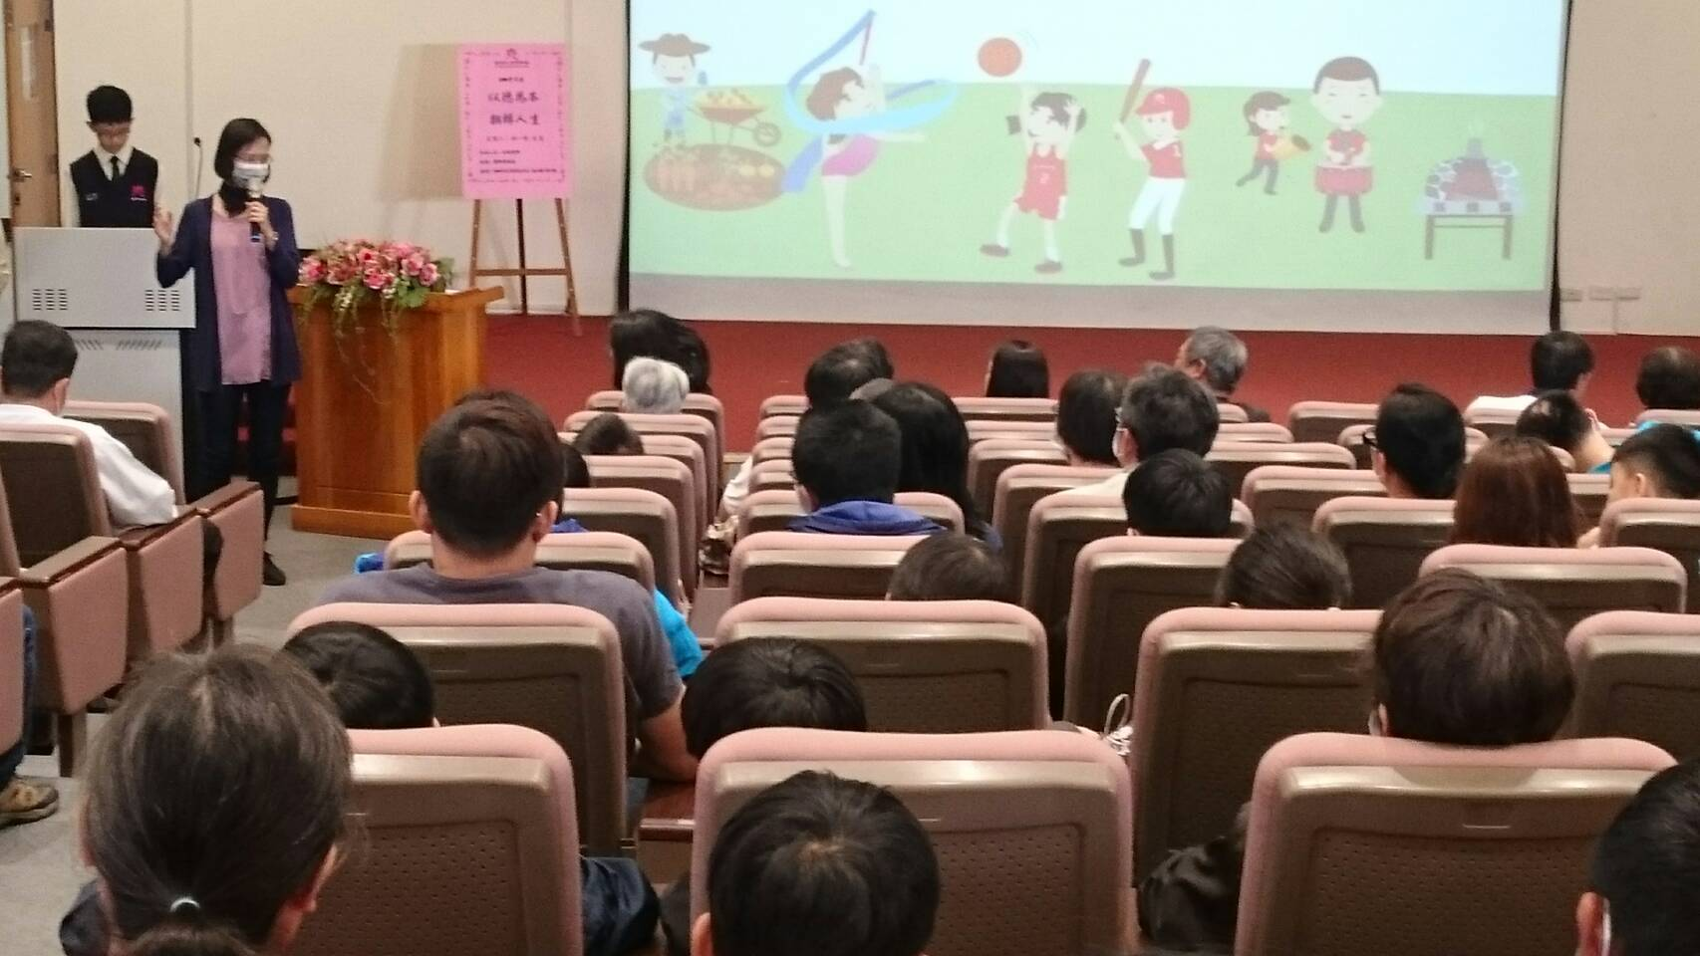

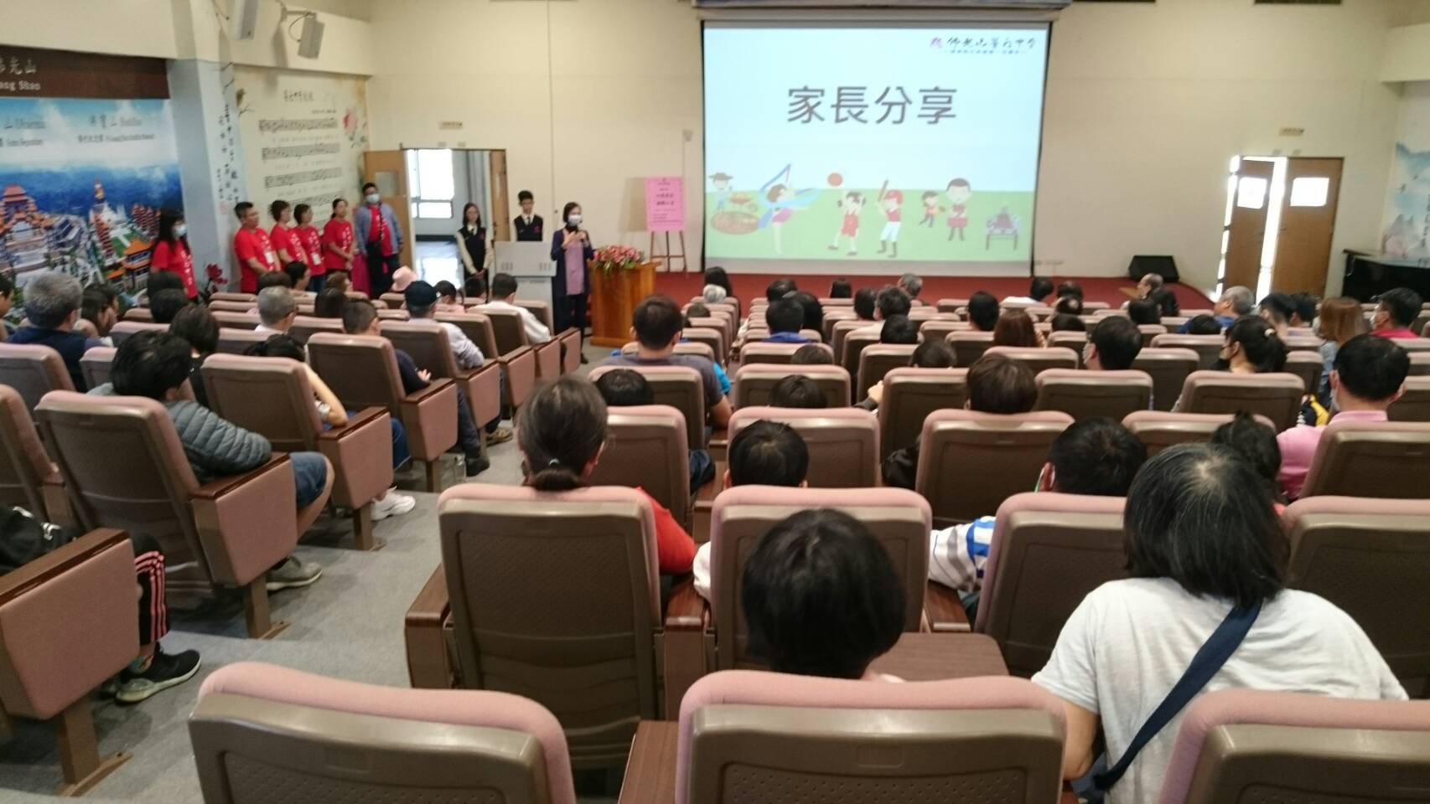

佛光山學校財團法人高雄市普門高級中學
108學年度第一學期親職教育《以德為本-翻轉人生》講座照片


